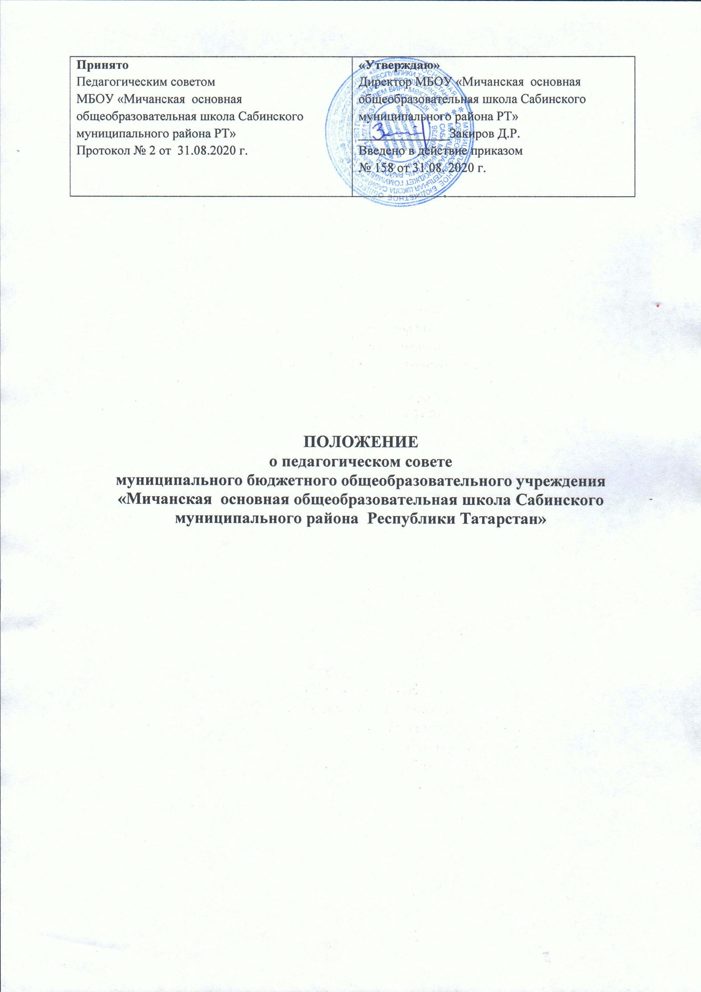

Принято  Педагогическим советом  МБОУ «Мичанская основная общеобразовательная школа Сабинского муниципального района РТ»  Протокол № 2 от 31.08.2020 г. | «Утверждаю»  Директор МБОУ «Мичанская основная общеобразовательная школа Сабинского муниципального района РТ»  ______________Закиров Д.Р.  Введено в действие приказом  № 158 от 31.08. 2020 г.

ПОЛОЖЕНИЕ
о педагогическом совете
муниципального бюджетного общеобразовательного учреждения «Мичанская основная общеобразовательная школа Сабинского муниципального района Республики Татарстан»

1.Общие положения
1.1 Педагогический совет (далее - педсовет) МБОУ «Мичанская ООШ Сабинского муниципального района Республики Татарстан» (далее – МБОУ «Мичанская ООШ») является одним из коллегиальных органов управления МБОУ «Мичанская ООШ» для рассмотрения основных вопросов организации образовательной деятельности.
1.2. В состав педсовета входят: директор школы, заместители директора школы, педагоги, ПДО, ОДК, библиотекарь.
1.3. В необходимых случаях на заседание педагогического совета школы приглашаются учредители организации, представители общественных организаций, ученического самоуправления, родители учащихся, представители юридических лиц. Необходимость их приглашения определяется председателем педагогического совета.
1.4. Решения педсовета являются рекомендательными для педагогического коллектива. Решения, утвержденные приказом по МБОУ «Мичанская ООШ», являются обязательными для выполнения.
1.5. Основными задачами педсовета являются:
- реализация государственной политики в области образования;
- ориентация деятельности педагогического коллектива на повышение качества образовательной деятельности;
- разработка содержания работы по общей теме программы развития МБОУ «Мичанская ООШ», по темам инновационных площадок;
- внедрение в практическую деятельность педагогов достижений педагогической науки и передового педагогического опыта;
- решение вопросов о приеме, переводе и выпуске обучающихся, освоивших Федеральный государственный образовательный стандарт.

2. Компетенции педагогического совета
Педагогический совет осуществляет:
- обсуждение и принятие решения по любым вопросам, касающимся содержания образования (основных образовательных программ школы: начального общего, основного общего образования; учебных планов, рабочих программ, учебников из утвержденных федеральных перечней учебников, рекомендованных (допущенных) к использованию в образовательном процессе)
- обсуждение работы по повышению квалификации педагогических работников, развитию их творческих инициатив по использованию и совершенствованию методик образовательного процесса и образовательных технологий, в том числе дистанционных образовательных технологий;
- обсуждение и принятие годового плана работы МБОУ «Мичанская ООШ»;
- принятие решения о формах, сроках и порядке проведения промежуточной аттестации;
- принятие решения о допуске учащихся к государственной итоговой аттестации, переводе учащихся в следующий класс, условном переводе в следующий класс, выпуске из МБОУ «Мичанская ООШ», выдаче аттестатов об основном общем образовании, а также по согласованию с родителями (законными представителями) о повторном обучении в том же классе или продолжении обучения в иных формах;
- принятие решения об отчислении учащегося из школы в случаях, предусмотренных Положением о поощрениях и мерах воспитательного воздействия на учащихся МБОУ «Мичанская ООШ»;
- принятие решения о награждении учащихся;
- обсуждение в случае необходимости успеваемости и поведения отдельных учащихся;
- обсуждение передового педагогического опыта, результатов его внедрения в образовательный процесс;
- рассмотрение вопроса о возможности и порядке предоставления платных образовательных услуг;
- обсуждение и принятие решения о представлении педагогов МБОУ «Мичанская ООШ» к награждению почетными званиями.

3. Права и ответственность
3.1. Педагогический совет в соответствии со своей компетенцией, установленной Уставом школы, имеет право:
– обращаться к администрации МБОУ «Мичанская ООШ», коллегиальным органам управления МБОУ «Мичанская ООШ» и получать информацию по результатам рассмотрения обращений;
- создавать временные творческие объединения с приглашением специалистов различного профиля, консультантов для выработки рекомендаций с последующим рассмотрением их на педагогическом совете;
– принимать окончательное решение по спорным вопросам, входящим в его компетенцию;
– принимать положения (локальные акты), касающимся содержания образования;
– принимать участие в разработке и согласовании локальных нормативных актов.
3.2. Педагогический совет несет ответственность за:
– выполнение планов работы МБОУ «Мичанская ООШ»;
– соответствие принятых решений законодательству РФ в области образования, защиты прав детства;
– принятие решений по каждому рассматриваемому вопросу, с указанием ответственных лиц и сроков исполнения решений.

4. Организация деятельности
4.1. Педагогический совет выбирает из своего состава председателя и секретаря совета.
4.2. Педагогический совет работает по плану, являющемуся составной частью годового плана работы МБОУ «Мичанская ООШ».
4.3. Заседания Педагогического совета созываются не менее 1 раза в четверть в соответствии с планом работы или по мере необходимости для решения вопросов, относящихся к компетенции Педагогического совета.
4.4. Решения Педагогического совета принимаются большинством голосов при наличии на заседании не менее двух третей его членов. При равном количестве голосов решающим является голос председателя педагогического совета.
4.5. Организацию работы по выполнению решений и рекомендаций педагогического совета осуществляет его председатель и ответственные лица, указанные в решении. Результаты этой работы сообщаются членам Педагогического совета на последующих его заседаниях.
4.6. Председатель в случае несогласия с решением Педагогического совета приостанавливает выполнение решения, извещая об этом учредителей МБОУ «Мичанская ООШ», которые в трехдневный срок при участии заинтересованных сторон обязаны рассмотреть такое заявление, ознакомиться с мотивированным решением большинства Педагогического совета и вынести окончательное решение по спорному вопросу.

5. Документация Педагогического совета
5.1. Заседания педагогического совета оформляются протоколом.
5.2. Протоколы подписываются председателем и секретарем педагогического совета.
5.3. Нумерация протоколов ведется от начала учебного года.
5.4. Протоколы Педагогического совета фиксируются в электронном виде и распечатываются на бумажных листах формата А4.
5.5. Бумажный вариант протоколов Педагогического совета пронумеровывается постранично, прошнуровывается, скрепляется подписью директора школы и печатью школы. В конце учебного года все протоколы педагогического совета сшиваются в одну книгу, скрепляются подписью директора школы и печатью школы.
5.6.Книга протоколов педагогического совета входит в его номенклатуру, хранится в делах школы.

6. Прекращение действия Положения.
Данное Положение действует:
6.1. До появления государственного нормативного документа.
6.2. До внесения изменений в деятельность педагогического коллектива школы.

